Hava Yastıklarının Daha Efektif Bir Şekilde Kullanılması

Giriş
Günümüz araçlarında hava yastıkları aracın ön bölümünde bulunan 2 adet sensörün 30 derecelik açısına darbe gelip sensörlerin aracın arkasına doğru ivmelenmesi durumunda kısaca şans eseri aktif olmaktadır. Bunun dışındaki durumlarda ise hava yastıkları işlevlerini yerine getirmediklerinden sürücü ve yolcular açısından çok büyük bir güvenlik zafiyeti oluşturmaktadır.

Bu projemizde arabanın 4 bir yanına monte edilen Flex sensörler ve arabanın ECU’sundan alınan hız, arıza ve darbe miktarlarının Raspberry Pi 3 cihazında işlenmesiyle karar veriliyor ve kazanın zamanını, aracın kaza anındaki hızını, emniyet kemerinin takılı olup olmadığını, araçta o an bulunan arızaları belirlenen kişinin mail adresine yollamakta. Böylelikle hava yastığında bir arıza bulunmaması suretiyle gerekli durumlarda hava yastığı açılacak ve araç içerisindeki sürücü ve yolcular daha iyi korunmuş olacaklar. Aynı zamanda sigorta şirketi ve/veya yolcuların yakınları da kazadan anında haberdar olacak.

Araç ECU’süne bağlanma imkanımız olmadığı için Arduino Uno ile Raspberry Pi ‘yi seri olarak haberleştirip Arduino’yu araç ECU’su olarak kullandık.

Gerekli Donanım Bileşenleri
- 1x Raspberry Pi 3
- 1x Arduino Uno
- 1x MCP3008 10 Bit ADC çipi
- 1x USB-TTL Dönüştürücü
- 4x Buton
- 1x Potansiyometre
- 1x Flex Sensör
- 1x Kırmızı Led
- 4x 2.2 kOhm Direnç
- 1x 10 kOhm Direnç
- Bir miktar Jumper Kablo
- 2x Bread Board

Gerekli Yazılım Bileşenleri
- Raspbian Stretch OS (www.raspberrypi.org)
- Arduino Software (İDE) (www.arduino.cc)

Kullanılan Bileşenlerin Özellikleri
- Raspberry Pi 3 : Raspberry Pi kredi kartı büyüklüğünde bir bilgisayardır. Masaüstü ve dizüstü bilgisayarların yapabileceği birçok işlemi yapabilme kapasitesine sahiptir.Bizim kullandığımız Pi 3 B modelinin avantajı ise Raspberry Pi 2’nin devamı olan bu modelin en büyük farkı dahili Wi-Fi ve Bluetooth bağlantıya sahip olmasıdır. Ayrıca ARMv8 64-bit mimarisine sahip 4 çekirdekli işlemcisi, 1.2GHz frekansında çalışmaktadır ve 1GB RAM belleğe sahiptir. Bizim bu projede Raspberry’i kullanma sebebimize gelecek olursak hızlı işlemcisi dahili HDMI ve Wİ-Fİ modülü olmasından dolayı tercih ettik.

- Arduino Uno : Arduino Uno ile çeşitli sensörlerden fiziksel bilgi alabilir, bu bilgiler ile çeşitli deneyler yapabilirsiniz. Ayrıca motor, LED, buzzer gibi uyarıcılardan bir çıktı elde edebilirsiniz. Bu projemizde kullanmamızın sebebiyle kolaylıkla sensörleri ve butonları bağlayıp çıktı elde edebildik.

- MCP3008 10 Bit ADC Çipi : Raspberry Pi gibi üzerine analog olmayan kartları mikrokontrolcüler ile kullanılabilen 4 kanal 10-bit çözünürlüklü ADC entegresidir. SPI haberleşme sayesinde sadece 4 adet bağlantı kullanılır.

- USB-TTL Dönüştürücü : TTL arayüzüne sahip herhangi bir sensör birimini veya deneme kartını bu kablo aracılığı ile USB portu üzerinden her hangi bir cihaza bağlayarak iki birim arasında haberleşme sağlar. Lojik voltaj seviyesi ve besleme gerilimi 5V olduğu için bir çok sistemle rahatlıkla kullanılabilir. Kablo bir yüzü standart A tip USB konnektörüne sahip olup diğer ucu dişi pin konnektörü şeklindedir.

- Flex Sensör : Kıvrılma miktarı ile direnci değişen algılayıcı bir devre elemanıdır. Direnç, kıvrılma ile doğru orantılı olarak değişir. Kıvrılma ne kadar çoksa direnç değeri de o kadar artmaktadır. Bu projede kullanma amacımız ise aracın aldığı darbenin şiddetini algılamada kullandık.

- Butonlar : Butonları devremizde on/off kontrolü için kullandık. Yani biz butonumuza bastığımız zaman on durumuna geçerken elimizi buton üzerinden çektiğimiz zaman off durumuna geçer. Bu devrede butonlara araç donanımlarındaki bazı hatalara ve emniyet kemeri takılı olup olmadığı uyarısı için kullandık.

- Kırmızı Led : LED, Light Emitting Diode (Türkçesi ışık yayan diyot) sözcüklerinin baş harflerinden oluşan bir kısaltmadır. LED, Işık yayan diyot yarı-iletken bir ışık kaynağıdır. Gerilim uygulanarak elektronları harekete geçirilen LED ışın yaymaya başlar. Bu etki elektroluminans ya da elektroışınım olarak adlandırılır.

- Potansiyometre : Bir diğer adıyla reosta, direnç çeşitlerinden biridir. Potansiyometrenin yapı itibariyle bir direnç olduğunu düşünürsek elektronik devrelerde akım ve gerilim kontrolü sağlayabiliriz (V=I.R). Ayrıca çevrilebilen fiziksel yapısından da faydalanılarak pozisyon algılama, konum kontrolü işine de yaramaktadır. Bu sayede de pozisyon algılama sensörü görevi görürler.Bizim bu projede kullanma sebebimiz ise Arduino’ hız bilgisini vermekti.

Şematik Çizim

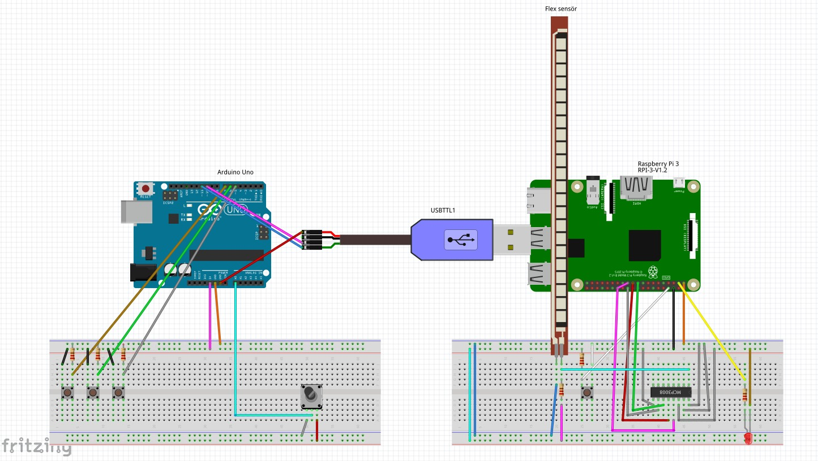

Yapım Aşamaları
Adım 1: İlk olarak Raspberry Pi'deki Raspbian OS'yi güncellemek için aşağıdaki komutu çalıştırın:

sudo apt-get update

Adım 2: Daha sonra python 3 ü yüklemek için:

sudo apt-get install python3

Adım 3: Pip istemcisini yüklemek için:

sudo apt-get install python3-pip

Adım 4: Projede kullanılan python kütüphanelerini yüklemek için:

wget http://pypi.python.org/packages/source/R/RPi.GPIO/RPi.GPIO-0.1.0.tar.gz

tar zxf RPi.GPIO-0.1.0.tar.gz

cd RPi.GPIO-0.1.0

sudo python setup.py install

pip3 install spidev

pip3 install smtplib

pip3 install email

easy_install email

Arduino UNO Kodu

Arduino kodlarının görevi Raspberry pi ile UART haberleştirmesi gerçekleştirmek, hız ve hata mesajı verilerini iletmektir

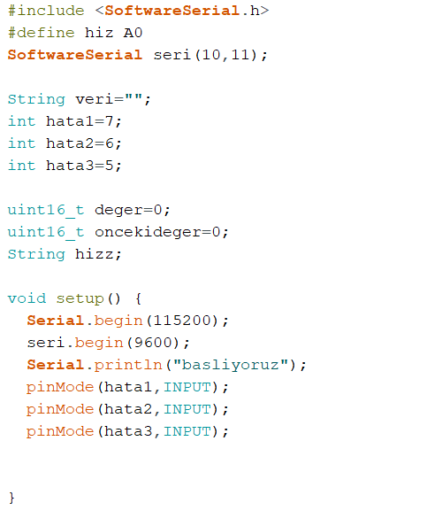
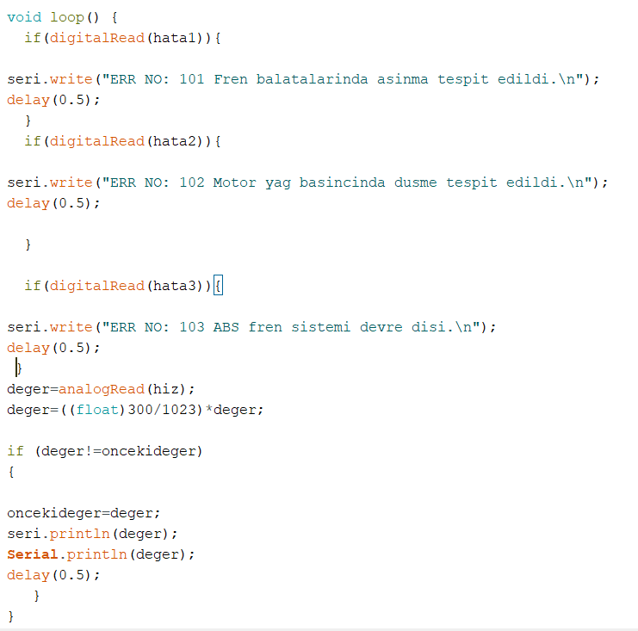

Raspberry Pi için Python Kodu
Burada verilen kodlar Raspberry Pi üzerinde çalışmakta olup Python kodlarının görevi Arduino ile UART haberleşmesini sağlayıp hız ve hata mesajı verilerini almak, MCP3008 ADC çipi ile SPI haberleşmesi gerçekleştirip Flex Sensörlerinden okunan değerleri almak, Flex Sensörlerinden gelen veriler ile Arduinodan gelen hız verilerine göre kaza durumunu değerlendirip hava yastıklarını aktifleştirmek, kaza durumunda mail atmaktır.

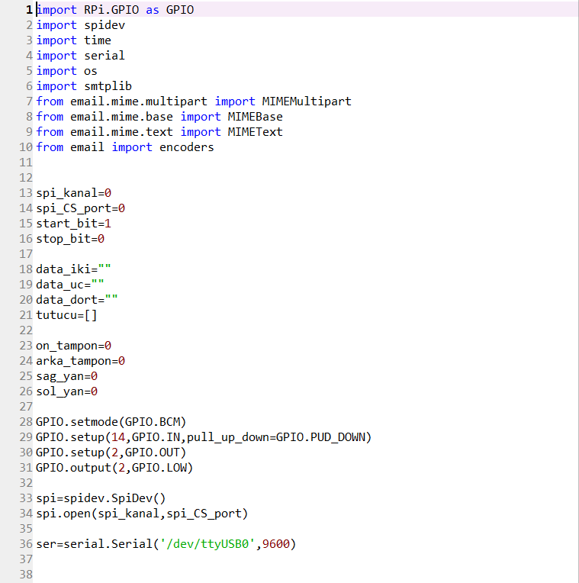

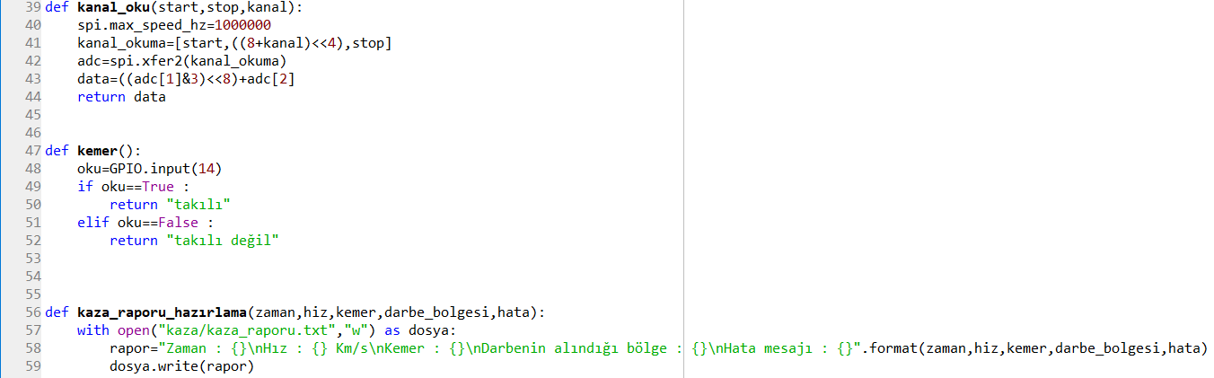

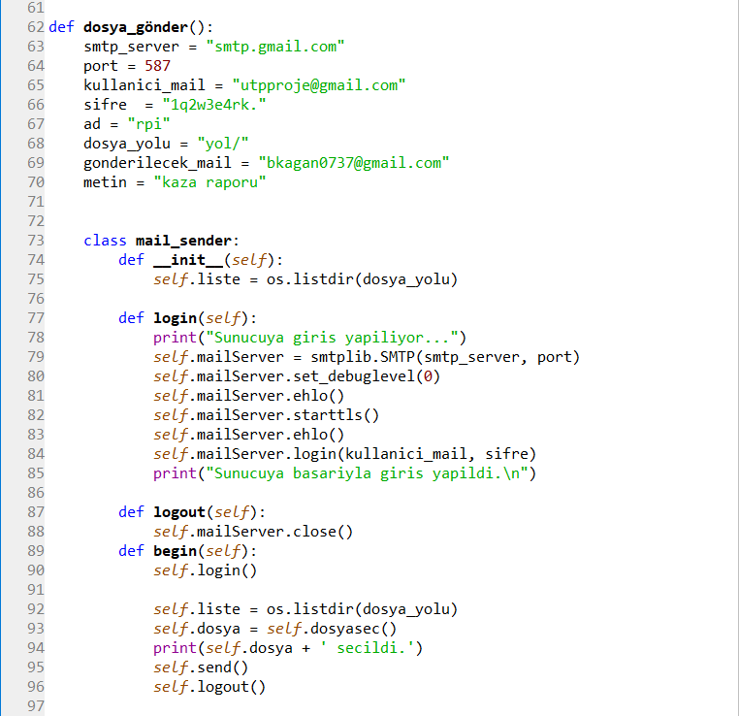

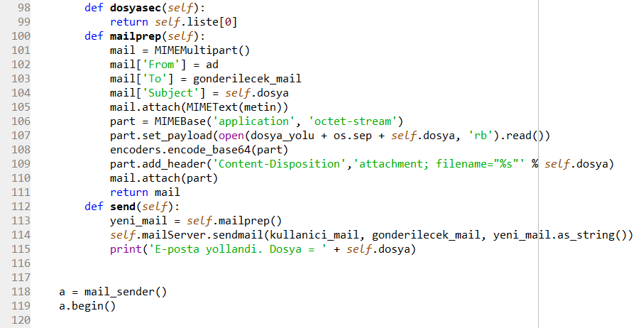

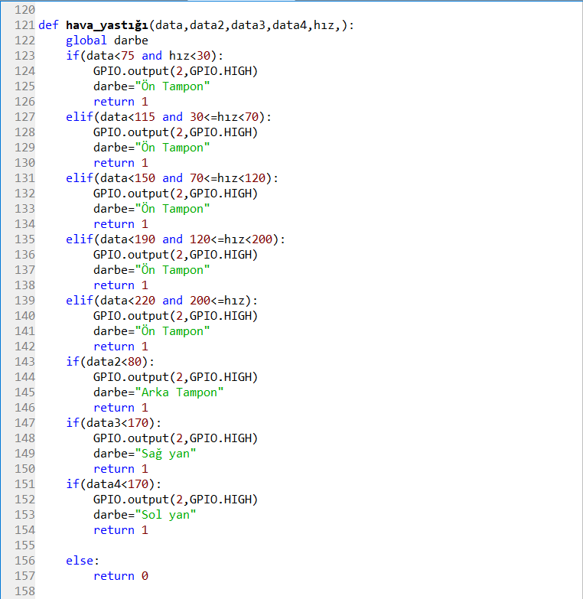

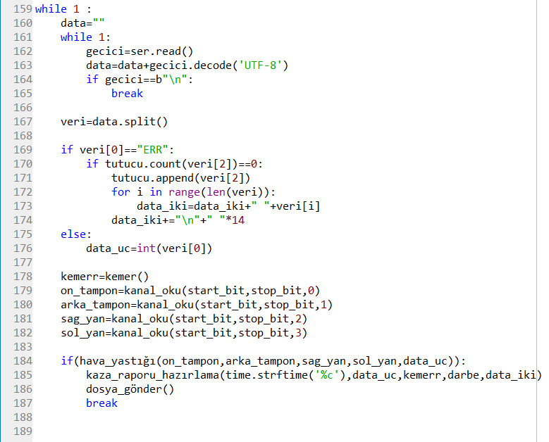

Kaynak Kodu
Burada bulunan kodların ve projemizin resimlerine, videolarına ve kaynak koduna https://github.com/gktrk0707/Hava-Yastiklarinin-Daha-efektif-Kullanilmasi adresinden ulaşabilirsiniz.

Prototip Resimleri

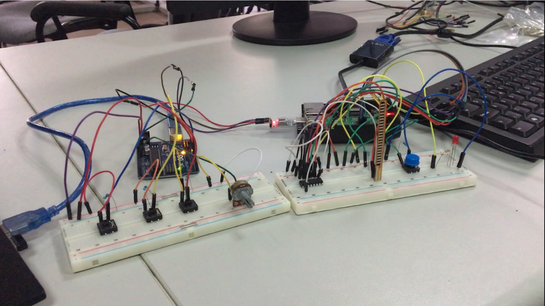

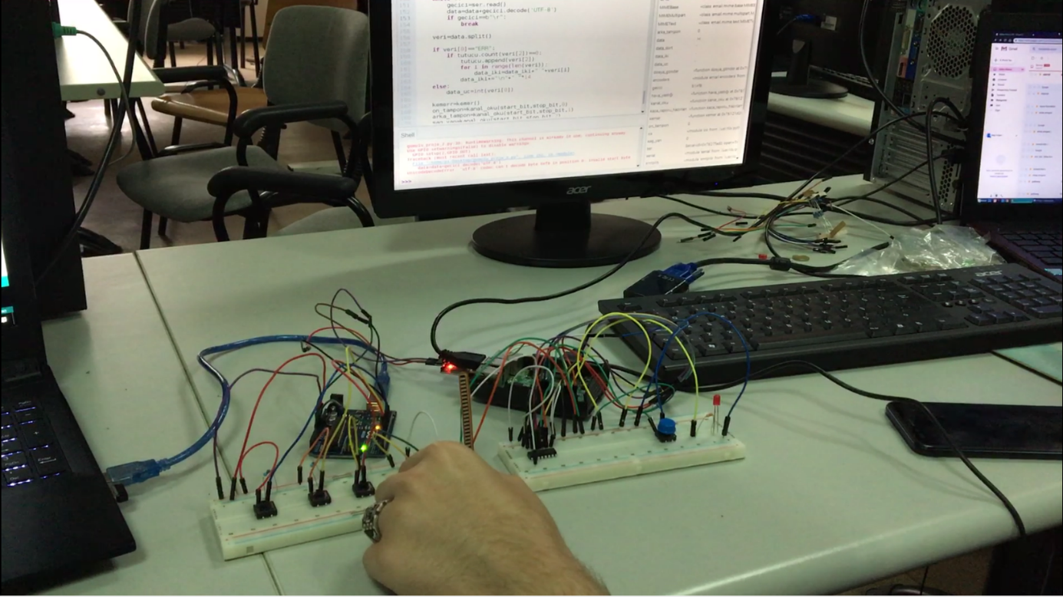

Nasıl Kullanılır

1-) Şematik çizimde verilen bağlantıları gerçekleştirin ardından
yapım aşamaları bölümünde verilen adımları gerçekleştirin.

2-) Arduino kodlarını ArduinoİDE de derleyip arduinoya yükleyin.

3-) Python kodlarını kaza.py adında bir dosya açıp içerisine yapıştırın ve kaydedin ardından bulunduğunuz dizinde uç birimi açıp şu komutu verin:

sudo python3 kaza.py

Öneriler : Bu projede kullanılan araç gereçlere ek olarak GPS Modülü eklenip aracın anlık konum bilgisi alınıp kaza anında gönderilen maile eklenebilir. Ayrıca aracın önüne yerleştirilecek kamera ile sürekli video kaydı alınıp Raspberry içerisine 1 ay boyunca saklanabilir. Kısaca uçaklardaki gibi kara kutu gibi bir model oluşturulabilir. Böylelikle herhangi bir dava durumlarında delil olarak sunulabilen güvenilir bir cihaza dönüşür.

